«Мороз и солнце день чудесный!»
Цель - сформировать у детей представление о зиме.
Ход прогулки
В солнечный день обратите внимание на красоту зимнего пейзажа (кругом бело, светло, снег сверкает на солнце, небо голубое). Отметить, какое солнце (тусклое, яркое, закрытое тучами).
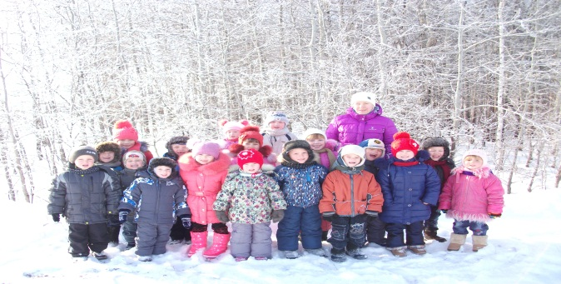
Стали дни короче,
Солнце светит мало,
Вот пришли морозы,
И зима настала. И. Суриков
Мороз и солнце
День чудесный.
Под голубыми небесами
Великолепными коврами,
Блестя на солнце, снег лежит. А.Пушкин
Подвижная игра: “Пингвин с мячом”.
Ход игры: Две команды выстраиваются в колонны по одному.
Первые номера получают по волейбольному мячу. Зажав его между коленями и передвигаясь к треугольнику, огибают его и возвращаются. Побеждает команда, завершившая игру первой.
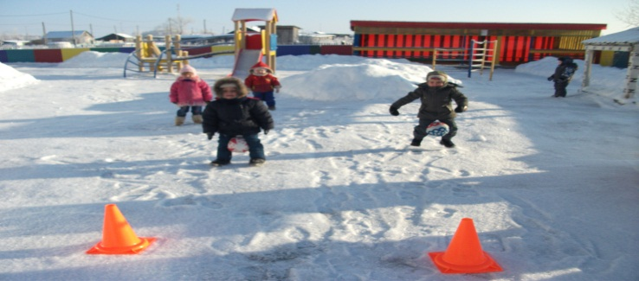

Подвижная игра: «Мороз-красный нос»
Ход игры: На противоположных сторонах площадки обозначается два дома, играющие располагаются в одном из них. Водящий -“Мороз-красный нос” становится посредине площадки лицом к играющим и произносит:
“Я- Мороз-Красный нос.
Кто из вас решится
В путь-дороженьку пуститься?”
Играющие отвечают хором:
“Не боимся мы угроз,
И не страшен нам мороз”.
После произнесения слова “мороз” дети перебегают через площадку в другой дом, а водящий догоняет их и старается коснуться рукой - “заморозить”. “Замороженные” останавливаются на том месте, где до них дотронулись, и до окончания перебежки стоят не двигаясь.После каждой перебежки выбирают нового ”Мороза”
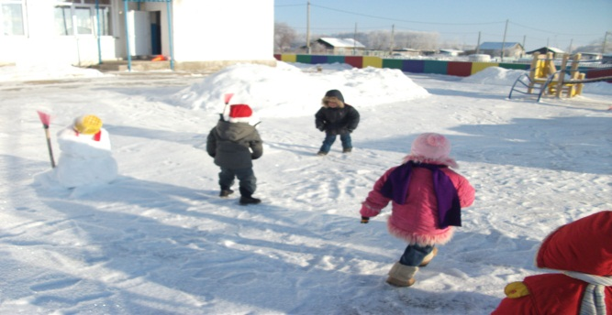
«Мой дружок снеговичок» «Ах снег – снежок»
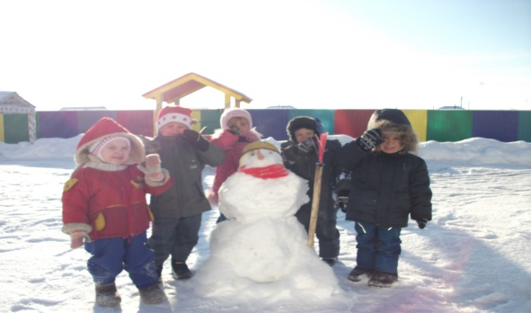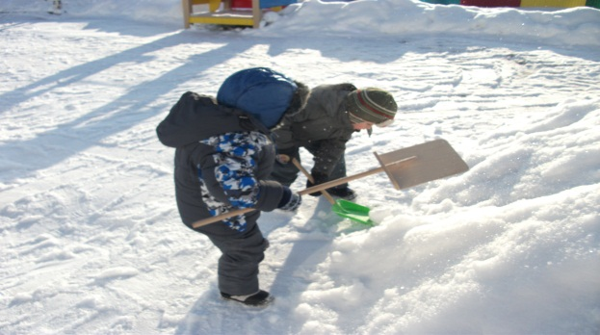
Лыжники
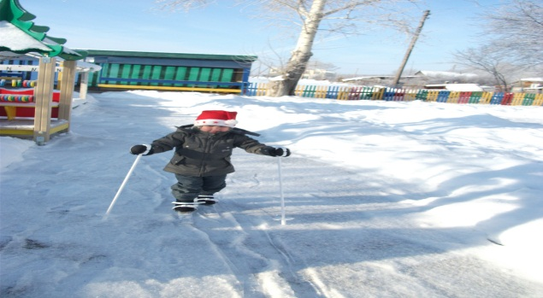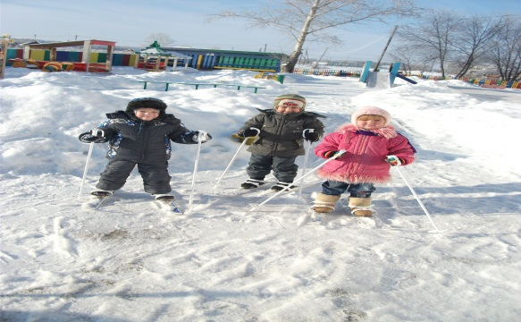
Пусть свирепствует Мороз – Состоится Лыжный кросс.
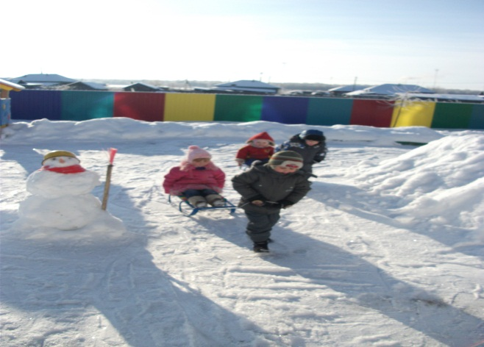 «Прокати меня, дружок»

